BAPHAHT 3

Часть 1
Прочитайте приведённый ниже фрагмент произведения и выполните задания 1—9.
Все смотрели с удивлением на сыва орла и видели, что ов ничем ве лучше их, только глаза его были холодны и горды, как у qapя птиц. И разговаривали с ним, а он отвечал, если хотел, или моляал, а когда ори- юли старейшие племени, он говорил с ними, как с равными себе. Пто oc- корбило их, и они, назвав его веопереаной стрелой с неотточевным вако- нечником, сказали ему, что их чтут, им повинуютея тысячи таких, как он, и тысячи вдвое старше его. А он, смело глядя на них, отвечал, что таких, как он, нет больше; и если все чтут их — он не хочет делать это- го. О!.. тогда уж совсем рассердились они.
Рассердились и сказали:
- Ему нет места среди нас! Пусть идет куда хочет.
Он засмеялся и пошел, куда захотелось ему, — к одаой красивой де- вушке, которая пристальво смотрела на него; пошел к ней и, подойдя, обнял ее. А она была дочь одного из старшин, осудивших его. И, хотя ов был красив, она оттолкнула его, потому что боялась отца. Она оттолкну- ла его, да и пошла прочь, а он ударил ее и, когда она упала, встал ногой на ее грудь, так, что из ее уст кровь брызвула к небу, девушка, вздохнув, извилась змеей и умерла.
Bcex, кто видел это, оковал страх, — впервые при них так убивали женщину. И долго все молчали, глядя на нее, лежавшую с открытыми глазами и окровавленным ртом, и на него, который стоял один против всех, рядом с ней, и был горд, — не опустил своей головы, как бы вызы- вая на нее кару. Потом, когда одумались, то схватили его, связали и так оставили, ааходя, что убить сейчас же — слишком просто и не удовле-
творит их.
Ночь росла и крепла, наполняясь странными, тихими звуками. В сте-
пи печально посвистывали суслики, в листве винограда дрожал стеклян- ный стрекот кузнечиков, листва вздыхала и шепталась, полныи диск лу- ны, раньше кроваво-красный, бледнел, удаляясь от земли, бледнел и все обильнее лил на степь голубоватую мглу...
И вот оНИ собрались, чтобы придумать казвь, достойную преступле- ния... Хотели разорвать его лошадьми — и это казалось мало им; думали пустить в него всем по стреле, но отвергли и ото; предлагали сжечь его, но дым костра не позволил бы видеть его мучений; предлагали много — и не находили ничего настолько хорошего, чтобы понравилось всем. А его мать стояла перед яими на коленях и молчала, ве находя ви слез, яи слов, итобы умолять о пощаде.
М. Торький «Cmopyтo Изергиль» )

19

ј I
Ответом к заданиям 1—7 является слово, или словосочетание, или последовательность цифр. Укажите ответы сначала в тексте работы, а за- тем перенесите их в БЛАНК ОТВЖОВ N°. 1 справа от номера соответст- вующего задания, начинаR с первой клеточки, без пробелов, запRтых и других дополнительных символов. Каждую букву (цифру) пишите в от- дельной клеточке в соответствии с приведёнными в бланке образцами.

Назовите род литературы, которому принадлежит это произведение.
Ответ:

Из какой чаети произведения М. Рорького +Старуха Изергиль» взят

данный эпиаод?
Ответ:

Укажите термин, которым в литературоведении называют изобра- жение внешноети героя («глаза его были холодны и горды...»).
Ответ:

Остановите еоответствие между тремя оеновными персонажами
«Старухи Изергиль» и их поступками. К каждой позиции первого
етолбца подберите соответетвующую позицию из второго столбца. Ответ запишите цифрами в таблиqе.

ПЕРСОНАЖИ
А) Данко
Б) Ларра
В) осторожный человек
СУДЬБА
  - вынул сердце, чтобы осветить путь
лЮдЯм
  - ваетупил ва cepдqe
  - обрёк себя яа вечвую жипвь
  - бился с русекими и попал в олея

Ответ запишите цифрами в таблиqе и перенесите в блавк ответов № 1.

Ответ:

5. Как называется средство ивосказательной вмразительности, исооль- зоваяное Горьким («дрожал стекляввый етрекот кузвечиков»)?
Ответ:

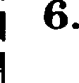
Какой изобразителън ъій прием позволяет Роръкому яарисоватъ при-
роду как живое существо ( ‹•листва вздыхала и шепталаеь›)?
Ответ:
20

- Какое изобразительное средство использует писатель, рассказывая о Ј смерти девушки (+извилась змеей и умерла»)?
Ответ: . I

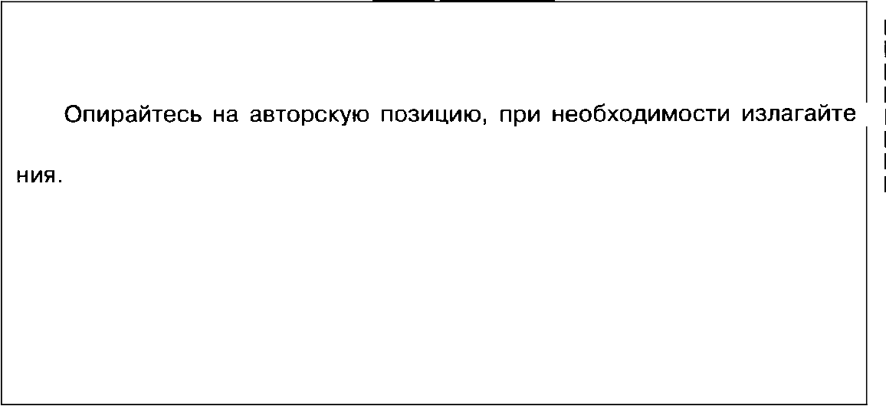
Для выполнения заданий 8 и 9 используйте бланк ответов № 2. Запишите сначала номер задания, а затем дайте прямой связный от-
вет на вопрос (примерный объём — 5—10 преыожений).
свою точку зрения. Арщментируйте ответ, опираясь на текст произведе- Выполняя задание 9, подберите для сопоставления два произведе- {
ния разных авторов (в одном из примеров допустимо обращение к произ- ведению того автора, которому принадлежит исходный текст); укажите названия произведений и фамилии авторов; обоснуйте Ваш выбор и co- I поставьте произведения с предложенным текстом в заданном направле- нии анализа.
Ответы записывайте чётко и разборчиво, соблюдая нормы речи.

- Сформулируйте главную идею фрагмевта и кратко прокомментируй-
те слова М. Рорького: +Рерой — это тот, кто творит жизвь вопреки i
смерти, кто побеждает смертъ•.
- С какой qелью М. Рорький использует жавр уствого вародвого i
творчества и кто еще из русских оисателей обращался в своем твор-
честве к фольклору?

Прочитайте приведённое ниже проиэведение и выполните задания 10—16.
Ты кловить лик, о вем упомивая, И до чела твоя восходит кровь
Не верь ce6el Сама того не зяая,
Ты любить в вем лиюь оервую любовь;
Ты не его в яем видишь совершенства, И не собой привлечь тебя он мог
Лишь тайвых дум, мучений и блажевства Он для тебя оты сканвы й предлог;
То лишь обман неопштного взора, То жизви луч из cepдqa ярко бьет И золотит, лаская без разбора,
Все, что к нему случайво подойдет.
А.К. Толстой
21

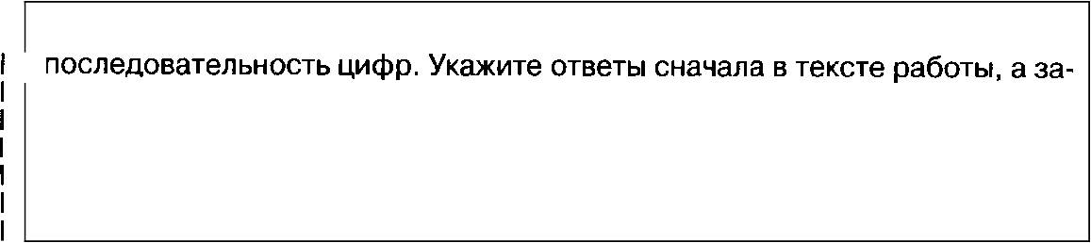
{ Ответом к заданиям 10—14 является слово, или словосочетание, или

тем перенесите их в БЛАНК ОТВЖОВ № 1 справа от номера соответст- вующего задания, начиная с первой клеточки, без пробелов, запятых и других дополнительных символов. Каждую букву (цифру) пишите в от- дельной клеточке в соответствии с приведёнными в бланке образцами.

10. К какой разновидвости поозии относится данвое стихотворение
А.К. Толстого?

Ответ:

11. Как называются слова, использоваввые А.К. Толстым: «лик» ,
‹чело» 7

Ответ:

12. В блаяк ответа впишите термин, которым называют спеqиальнуяэ
фигуру речи, применяемую автором для усилевия эмоциовальвого
l воздействия: +Не верь себе!•›

Ответ:

Ј 13. Из приведенного ниже перечня выберите три названия художест- I веняых средств и приемов, использоваввых поотом в третьей строфе
данного стихотвореяия.
Ј 1) аяафора
Ј 2) метафора
    - ировия
    - эпитет
( 5) гротесх

Впитите соответствующие номера в таблицу в лк›бoй последова-
тельвости и перенесите в бланк ответов № 1.

Ответ:

14. Определите размер, которым яаписаво стихотворение.
Ответ:

22

Для выполнения заданий 15 и 16 используйте бланк ответов № 2. {

вет на вопрос (примерный объём — 5—10 предложений).
Опирайтесь на авторскую позицию, при необходимости излагайте свою точку зрения. Арщментируйте ответ, опираясь на текст произведе-

Выполняя задание 16, подберите ыя сопоставления два произведе- { ния разных авторов (в одном из примеров допустимо обращение к произ- ведению того автора, которому принадлежит исходный текст); укажите названия произведений и фамилии авторов; обоснуйте Ваш выбор и co- поставьте произведения с предложенным текстом в заданном направле- нии анализа.
Ответы записывайте чётко и разборчиво, соблюдая нормы речи.

идеи?

16. Творчеству каких русских поэтов XIX века близка поэзия А.К. Тол- стого и в чем именно проявляется их общность?

Часть 2
Для выполнения задания части 2 выберите только ОДНУ из предло- женных тем сочинений (17.1—17.3).
В БЛАНКЕ ОТВЖОВ № 2 укажите номер выбранной Вами темы, а за- тем напишите сочинение на эту тему в объёме не менее 200 слов (если объём сочинения менее 150 слов, то оно оценивается 0 баллов).
Опирайтесь на авторсщю позицию и формулируйте свою точщ зрения. Арщментируйте свои тезисы, опираясь на литературные произведе-
ния (в сочинении по лирике необходимо проанализировать не менее трёх
стихотворений).
Используйте теоретико-литературные понятия для анализа произве- дения.
Продумывайте композицию сочинения.
Сочинение пишите чётко и разборчиво, соблюдая нормы речи.
{

17.1. Изменилось ли отнотение Татьяя ы к Онегиву после его отъезда из l деревни и почему (по роману А.С. Путкива + Евгевий Онегин»)?

1В7.2.
чем вы видите идейный смысл фияальяой «немой» сцеяы комедии
Роголя «Ревизор+?

1'7.3. Почему именно двенадцать является символическим числом в поэме?

23

